Textbausteine zum Weltladentag 2025 für den Antrag einer Genehmigung
Klärt im Vorfeld eurer Aktionen unbedingt ab, ob ihr für euren ausgewählten Ort eine Genehmigung für die Aktion braucht. Bei mehr als 2 Personen solltet ihr alle öffentlichen Aktionen bei der zuständigen Behörde anmelden. Nutzt dafür entweder die Formulare des Ordnungsamts oder stellt einen formlosen Antrag mit geplantem Termin und einer Kurzbeschreibung der Aktion.
In der Regel fällt eine solche Aktion in die Kategorie „Kundgebungsanmeldung“ ggf. auch „Sondernutzung des öffentlichen Raums/von öffentlichen Verkehrsflächen“. Folgende Textbausteine könnt ihr dafür verwenden und sie an eure Bedürfnisse anpassen.
Die Aktion zum Weltladentag
Mit der Aktion zum Weltladentag möchten wir Menschen für die Dringlichkeit einer klimagerechteren Politik sensibilisieren.
Aktion 1: ca. 2m-Stand mit Infomaterial / Quizspiel / Petitionslisten etc.
Aktion 2: Boden-Memory-Spiel ca. 1,5m x 1,5m
Aktion 3: Boden-Installation im öffentlichen Raum: Anhand eines gemalten Bildes eines Kakaobaums werden Herausforderungen und Chancen im Kakaoanbau verdeutlicht.

Die Aktion wollen wir am XX.XX.XXX von XX Uhr bis XX Uhr in der Musteradresse durchführen. Die Aktion nimmt voraussichtlich eine Fläche von ca. 2x2 ein. Es werden XX Personen vom Weltladen vor Ort sein.
Hier ein Beispiel, wie es aussehen könnte:
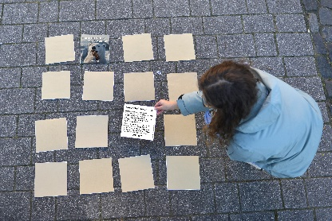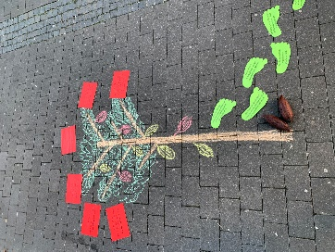
Aktion 2 Aktion 3

Hintergrund der Aktion
Unsere Aktion ist Teil einer bundesweiten Aktion des Weltladen-Dachverband e.V. zum Weltladentag am 10. Mai 2025, gefördert aus Mitteln des Kirchlichen Entwicklungsdienstes durch Brot für die Welt – Evangelischer Entwicklungsdienst, dem Katholischen Fonds sowie durch ENGAGEMENT GLOBAL mit finanzieller Unterstützung des BMZ. Weitere Informationen finden Sie unter www.weltladen.de/kampagne.

